Alphacool eisbaer 420 cpu
Czym jest produkt alphacool eisbaer 420 cpu i dlaczego warto zwrócić na niego uwagę? Dowiesz się tego z naszego artykułu! Zachęcamy do lektury już dziś.

Alphacool i inne produkty w Blackwhite.tv
Jeżeli interesujesz się elektroniką z pewnością nie raz nie dwa porównywałeś ceny poszczególnych elementów zestawów komputerowych czy też konsoli w sklepach stacjonarnych z tymi dostępnymi w sklepach internetowych. Naszym zdaniem te drugie wypadają znacznie korzystniej nie tylko pod względem porównania ceny ale także ilości produktów jakie oferują sklepy online. To tam znajdziesz wszelkie podzespoły komputerowe, dzięki którym możesz udoskonalić swój sprzęt a jednym ze sklepów, na który szczególnie warto zwrócić uwagę jest z sklep Black White TV, który oferuje szeroki wybór asortymentowy a w ofercie znajduje się między innymi alphacool eisbaer 420 cpu.
Nowoczesna chłodnica alphacool eisbaer 420 cpu

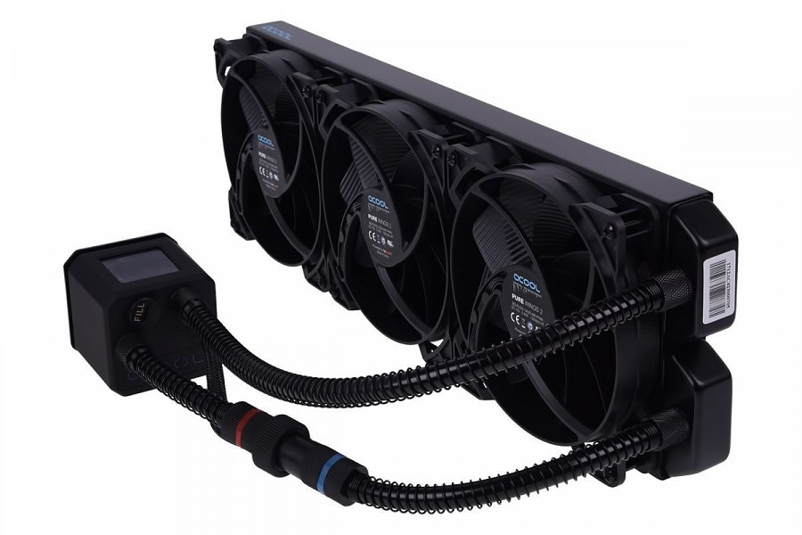
Jest to produkt, który wykonany został w całości z czystej miedzi. To rewolucyjna chłodnica, zapewniająca wydajność w porównaniu z aluminiowymi radiatorami. W zestawie znajdują się węże, szybkozłączki, wentylatory a także pompa i bloki. Wszelkie dane techniczne tegoż produktu znajdują się na oficjalnej stronie sklepu internetowego blackwhite.tv. Skorzystaj z nieruzinkowej chłodnicy alphacool eisbaer 420 cpu i cięesz się jej działaniem przez długi czas. Zachęcamy również do sprawdzenia innych produktów z oferty sklepu!

